**COLÉGIO ESTADUAL DE EDUCAÇÃO PROFISSIONAL**

**PEDRO BOARETTO NETO**

**CURSO TÉCNICO EM INFORMÁTICA**

**LEONARDO GABRIEL RIBEIRO BARBOSA SILVEIRA**

**FELIPE ALEXANDRE JAGAS**

**QUADRAFINDER**

**CASCAVEL - PR**

**2023**

**LEONARDO GABRIEL RIBEIRO BARBOSA SILVEIRA**

**FELIPE ALEXANDRE JAGAS**

**QUADRA FINDER**

Projeto de Desenvolvimento de Software do Curso Técnico em Informática do Colégio Estadual de Educação Profissional Pedro Boaretto Neto – Cascavel, Paraná.

Orientadores: Profª Aparecida S.Ferreira[[1]](#footnote-1)

Prof. Reinaldo C. da Silva2

Prof. Célia K.Cabral3

**CASCAVEL - PR**

**2023**

**LEONARDO GABRIEL RIBEIRO BARBOSA SILVEIRA**

**FELIPE ALEXANDRE JAGAS**

**QUADRAFINDER**

Este Projeto de Conclusão de Curso foi julgado e aprovado pelo Curso Técnico em Informática do Colégio Estadual de Educação Profissional Pedro Boaretto Neto.

Cascavel, Pr., xx de Xxxxx de 2023

**COMISSÃO EXAMINADOR**

|  |  |
| --- | --- |
| \_\_\_\_\_\_\_\_\_\_\_\_\_\_\_\_\_\_\_\_\_\_\_\_\_\_\_\_\_\_  Profª. Aparecida da S. Ferreira1  Especialista em Tecnologia da Informação  *Faculdade de Ciências Sociais Aplicadas de Cascavel*  Orientadora | \_\_\_\_\_\_\_\_\_\_\_\_\_\_\_\_\_\_\_\_\_\_\_\_\_\_\_\_\_\_  Prof. Reinaldo  Web Design |
| \_\_\_\_\_\_\_\_\_\_\_\_\_\_\_\_\_\_\_\_\_\_\_\_\_\_\_\_\_\_  Profª. Célia Kouth Cabral  Pós-graduada em Sistemas Distribuídos JAVA.  Universidade Tecnológica Federal do Paraná - UTFPR  Banco de dados | \_\_\_\_\_\_\_\_\_\_\_\_\_\_\_\_\_\_\_\_\_\_\_\_\_\_\_\_\_\_  Profª Ana Cristina Santana  Especialista em Gestão e Docência no ensino superior, médio e técnico.  Coordenadora de curso |

SUMÁRIO:

[1 INTRODUÇÃO 6](#_Toc1910171707)

[1.1 Apresentação do Problema 7](#_Toc1579895166)

[2 OBJETIVOS 8](#_Toc830585946)

[3 METODOLOGIA 9](#_Toc1204692294)

[4 REFERENCIAL TEÓRICO 10](#_Toc1169434504)

[5 DOCUMENTAÇÃO do projeto 13](#_Toc632402082)

[5.1 Requisitos 14](#_Toc273769533)

[5.1.1 Requisitos funcionais 14](#_Toc1652757302)

[5.1.2 Requisitos não funcionais 15](#_Toc1205203827)

[5.2 Diagrama de Contexto 16](#_Toc2056574757)

[Diagrama de Fluxo de dados 17](#_Toc1965052433)

[5.3 Diagrama de Entidade e relacionamento 18](#_Toc855252707)

[5.3.1 Modelo Lógico de Dados 19](#_Toc1414905995)

[5.4 Dicionário de Dados 20](#_Toc473367811)

[5.6 Diagrama de Caso de Uso 23](#_Toc1091318357)

[5.6.1 Cadastrar 24](#_Toc849737512)

[5.6.2 Logar 24](#_Toc1203205988)

[5.6.3 Agendamento 25](#_Toc1932553139)

[5.7 Diagrama de Classe 26](#_Toc689861305)

[5.8 Diagrama de Sequência 27](#_Toc147627055)

[5.9 Diagrama de Atividade 29](#_Toc2110053221)

[7 Telas 30](#_Toc731040409)

[8 Conclusão 31](#_Toc900890757)

[9 REFERÊNCIAS 33](#_Toc2050596188)

# INTRODUÇÃO

A prática de esportes faz bem para a saúde, estimula o desempenho cognitivo, além de ser um relevante indutor da disciplina e socialização. O esporte, além de proporcionar exercício físico e mental, promove a formação dos aspectos emocionais e cognitivos e favorece as relações sociais, proporciona benefícios tanto profissionais quanto nos estudos ou no lazer. Atualmente para realizar a reserva de quadra e necessário comparecer à Administração Regional da cidade para consultar a disponibilidade da quadra ou ginásio em que deseja fazer o agendamento de horário. Vários problemas são frequentes nesse processo, desde a verificação de disponibilidade de horário até mesmo após o agendamento já ter sido concluído. Nesse sentido, este trabalho tem o intuito de incentivar a prática de esportes e solucionar problemas antigos relacionados ao gerenciamento de quadras de esporte envolvendo, inclusive, a consulta de disponibilidade e reserva das quadras poliesportivas. Diante destes aspectos, a implementação do projeto pretende oferecer mais comodidade para os usuários trazendo uma facilidade para a consulta e agendamento de quadras, além de possibilitar as empresas recursos de administração de quadras por meio de um sistema de informação web.

Portanto, segundo Massonetto com a perspectiva de aumento da procura da prática de esportes tanto quanto o futebol quanto esportes de diversas áreas, uma das principais formas de se exercitar é por meio dos esportes de lazer, sendo assim levando a procura do principal esporte do Brasil, o Futebol. seus proprietários não têm as ferramentas necessárias para gerenciar, agendar as quadras, assim, vêm com a popularização dos celulares e de seus aplicativos uma oportunidade de um mercado pouco explorado. (MASSONETTO, 2023). Bem como, isso se deve ao pouco acesso direto da população a agendamentos de forma prática tanto para quadras, campos de esporte e lazer como para outros fins, isso deixa um mercado inexplorado dando mais abertura para inovações.

Segundo a OMS (2009), os países em desenvolvimento têm altas taxas de mortalidade atribuídas a doenças não transmissíveis relacionadas ao modo de vida, principalmente em função da alimentação pouco saudável e da falta de atividade física. A promoção das atividades físicas já é tratada como um problema de saúde pública, e elas devem ser abordadas nas diretrizes dos governos. Estimular o hábito da prática da atividade física para a vida, tendo consciência de suas dimensões esportivas – saúde, lazer, rendimento e profissional.

## Apresentação do Problema

Hoje em dia existem várias opções de quadras para marcar jogos de futebol tanto quanto em sintético tanto quanto quadra, porém nenhum deles tem a facilidade de ter um site ou um app de agendamento assim facilitando o agendamento sem que a pessoa precise ir ate o local horas antes pra agendar ou ate mesmo tendo que ligar.

Para solucionar estes problemas citados anteriormente, o projeto tem como objetivo o desenvolvimento de sistema web para o gerenciamento de quadras esportivas, onde o usuário conseguirá visualizar da própria casa a disponibilidade de horário da quadra onde deseja fazer o agendamento sem ser necessário comparecer à administração para conferir os horários disponíveis. Após conferir os horários disponíveis o usuário deverá comparecer à administração com seus documentos para realizar a reserva. Por meio do sistema, pode visualizar as quadras cadastradas, horários disponíveis e limite de superlotação por horário antes de fazer a reserva. Após a reserva de quadra ser concluída o sistema apresenta comprovante em tela e cópia por e-mail e com isso, não haverá mais a necessidade de o solicitante levar o comprovante para acessar o espaço público. No QuadraFinder, o usuário poderá realizar o acompanhamento da disponibilidade das quadras.

# 2 OBJETIVOS

● Desenvolver um sistema para gerenciamento de quadras e ginásios públicos para a promoção da prática de esportes.

● Compreender o processo de reserva de quadra;

● Realizar o levantamento de requisitos do sistema;

● Codificar o Sistema de Gerenciamento de Quadras Esportivas.

# 3 METODOLOGIA

que é metodologia cientifica? A Metodologia Científica é o conjunto de processos de um trabalho acadêmico, partindo-se dessa metodologia, tem como objetivo pesquisar e ganhar autenticidade, confiabilidade e valor científico. Fazendo a abordagem que é praticamente analisar dados coletados para o trabalho, é um passo para compreender o objeto de pesquisa, que pode ter características quantitativas, qualificativas ou até a junção de ambas, que são ambas formas de abordagem para utilizar. Qualitativa que busca a compreensão de fenômenos a partir de explicações e motivos. Quantitativa busca compreender os fenômenos a partir da análise feita pela quantificação dos dados.

O que é modelagem. No contexto do site, a utilização da modelagem é conceituada em um processo de adição de material, aonde é a quantidade de material é constantemente aumentada para produzir a forma desejada e que satisfaça pelos menos as necessidades necessárias. Da para considerar Modelagem como um grande ‘guarda-chuva’, onde cabe quase tudo, pois em termos genéricos, Modelagem pode ter uma aplicação de matemática em outras áreas do conhecimento. Com isso, não quero dizer que exista a necessidade de se ter fronteiras claras, mas de se ter maior clareza sobre o que chamamos de Modelagem.

Porém, eu gostaria de colocar a ênfase que ele está diretamente conectado com o interesse de formar sujeitos para atuar ativamente na sociedade e, em particular, capazes de analisar a forma e questiona através nos debates sociais. Com essa perspectiva, creio que Modelagem pode potencializar a intervenção das pessoas nos debates e nas tomadas de decisões sociais, o que me parece ser uma contribuição para alargar as possibilidades de construção e consolidação de sociedades democráticas. Além que toca temas importantes como criatividade, a dimensão afetivo-cognitiva das ações do sujeito, a relação da estrutura/funcionamento cognitivo, interação entre a teoria e a prática, etc.

# 4 REFERENCIAL TEÓRICO

Um sistema de informação (SI) é um conjunto de elementos inter-relacionados que reúnem, armazenam, manipulam e distribuem informações para auxiliar na tomada de decisões, no controle e na coordenação de uma organização ou empresa. Os componentes de um SI incluem pessoas, tecnologia da informação (TI), processos e dados.

Os sistemas de informação são aplicados em diversas áreas, como finanças, contabilidade, logística, produção, marketing, recursos humanos, entre outras. Eles possibilitam que as empresas obtenham informações precisas e confiáveis para tomar decisões, elaborar estratégias, gerenciar recursos e aprimorar a eficiência das operações.

Existem diversos tipos de sistemas de informação, como sistemas de processamento de transações (TPS), sistemas de informações gerenciais (SIG), sistemas de suporte à decisão (DSS), sistemas especialistas, sistemas integrados de gestão empresarial (ERP), entre outros. Cada tipo de sistema de informação é projetado para satisfazer as necessidades específicas de uma organização ou empresa.(MARCONDES,2020)

Os termos front-end e back-end são utilizados para descrever as diferentes partes de um aplicativo ou sistema de software.

O front-end, ou lado do cliente, é a parte do aplicativo que se comunica diretamente com o usuário final. Ele consiste na interface que o usuário visualiza e interage, como botões, menus, formulários e páginas da web. O front-end é responsável por proporcionar uma experiência agradável e intuitiva ao usuário, e é frequentemente escrito em linguagens de programação, estilo e marcação, como HTML, CSS e JavaScript.

O back-end, ou lado do servidor, é a parte do aplicativo que não é visível para o usuário final. Ele consiste em servidores, bancos de dados, aplicativos e outras tecnologias que são usadas para processar e armazenar informações e dados. O back-end é responsável por gerenciar as informações fornecidas pelo usuário, executar lógica de negócios e fornecer dados ao front-end. Normalmente, o back-end é escrito em linguagens de programação, como PHP, Python, Java, Ruby ou C#. Em resumo, o front-end é responsável pela interface com o usuário, enquanto o back-end é responsável pelo processamento e armazenamento de dados, e ambos trabalham juntos para fornecer uma experiência completa ao usuário (MACHADO,2022).

O PHP é uma linguagem de programação utilizada para desenvolvimento de scripts no lado do servidor da web, que pode ser integrada ao HTML. Com código fonte aberto, o PHP é compatível com os principais servidores web e oferece a possibilidade de incorporar trechos de código em páginas HTML comuns. Além disso, o PHP é útil como uma linguagem "cola" para conectar páginas da web ao banco de dados do servidor, facilitando o processo de acesso e manipulação de dados (PHP,2023).

O CSS é responsável por alterar a disposição das páginas, enquanto o HTML é utilizado apenas para estruturá-las. Através do CSS, é possível definir em um só lugar a formatação que será aplicada a cada TAG. Dessa forma, alterando apenas um arquivo CSS, todas as páginas que compõem o site terão a mudança aplicada automaticamente. Essa é uma vantagem do CSS, já que permite a padronização visual de um site com facilidade (GONÇALVES,2023).

O HTML é uma linguagem de marcação que tem como objetivo criar páginas web que podem ser acessadas através de navegadores. A principal característica dessas páginas é que elas utilizam o hypertexto para permitir a navegação entre diferentes páginas e recursos disponíveis na web (EQUIPE TOTVS, 2020).

JAVASCRIPT é uma linguagem de programação voltada para a web, que possibilita a criação de elementos complexos em páginas web. Com a inclusão de interpretadores JavaScript, essa linguagem tornou-se a mais presente na história da programação. O JavaScript é uma linguagem de alto nível, o que significa que possui uma sintaxe simplificada e é mais fácil de ser compreendida e utilizada pelos programadores(ESTRELLA,2023).

XAMPP: Desenvolvido pelo projeto sem fins lucrativos Apache Friends, o XAMPP é um conjunto de serviços web pré-configurados que tem como objetivo promover o servidor web Apache. O pacote inclui o servidor HTTP Apache, o MySQL, o PHP e o Perl, oferecendo assim uma solução completa para o desenvolvimento de aplicações web em um ambiente local(XAMPP INSTALLERS,2023).

O MySQL é um sistema de gerenciamento de banco de dados relacional, que foi criado com o objetivo de ser utilizado em aplicações de pequeno e médio porte. No entanto, mesmo sendo projetado para aplicações menores, ele apresenta todas as funcionalidades que um grande banco de dados necessita, sendo reconhecido por várias organizações de banco de dados de código aberto como uma das melhores alternativas aos programas proprietários, como SQL Server e Oracle(PRASAD,2022).

VISUAL STUDIO CODE: O Visual Studio Code é um editor de código-fonte desenvolvido pela Microsoft, projetado para a criação e edição de projetos de software em diversas linguagens de programação, incluindo JavaScript, Python, C++, entre outras. Com diversas funcionalidades, como a depuração integrada, o controle de versão e a extensibilidade, o Visual Studio Code é uma ferramenta essencial para programadores em diversas áreas e sistemas operacionais. Além disso, ele é gratuito e de código aberto, o que permite a colaboração da comunidade para a melhoria contínua da plataforma(HANASHIRO,2023)

# 5 DOCUMENTAÇÃO do projeto

O ciclo de vida é compreendido por etapas sequenciais que vão do início do desenvolvimento até a sua funcionalidade completa. As etapas são necessárias para garantir que o sistema seja criado, implantado e preservado adequadamente atendendo toda e qualquer necessidade dos usuários e demais interessados. Ao longo do projeto é ideal que metas sejam estabelecidas, compreender exigências dos utilizadores, criar o layout e o design da informação, aplicar o código e realizar testes. (ANDREZA,2012)

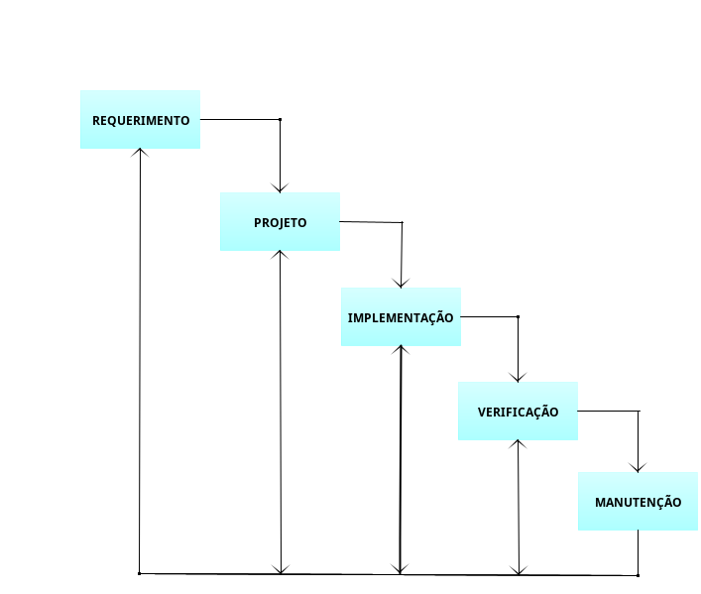

Fonte:JAGAS; SILVEIRA,(2023).

## 5.1 Requisitos

## 5.1.1 Requisitos funcionais

Um site de agendamento de quadra é uma plataforma online que permite que os usuários reservem quadras esportivas para prática de futebol e da parte de lazer do espaço. Para atender às necessidades dos usuários, é importante definir requisitos funcionais que garantam a funcionalidade e usabilidade do site (FERNANDO CUNHA,2022).

|  |  |  |
| --- | --- | --- |
|  |  |  |
| 5.1.1.1 | Cadastro de cliente | Cadastro de cliente de acordo com os requisitos solicitados no site. |
| 5.1.1.2 | Login de cliente | Login com username e senha adicionados no cadastro. |
| 5.1.1.3 | Cadastro de espaço | Cadastro de espaços realizado pela empresa. |
| 5.1.1.4 | Escolha de espaço | Dá a possibilidade de escolher o espaço desejado sendo ele quadra ou área de lazer. |
| 5.1.1.5 | Agendamento | Escolha do horário e dia e desejado. |
| 5.1.1.6 | Visualização/Gerenciamento de reservas | O site deve oferecer uma interface para que os usuários possam cancelar reservas já feitas. |
| 5.1.1.7 | Alteração e exclusão de cliente | O administrador consegue excluir e alterar o cadastro do cliente. |
| 5.1.1.8 | Cadastro de cidade | O administrador consegue cadastrar mais cidades caso queira expandir seu negócio. |

Fonte:JAGAS; SILVEIRA,(2023).

### 

### **5.1.2 Requisitos não funcionais**

Um site de agendamento de quadras esportivas possui requisitos não funcionais que são fundamentais para garantir uma experiência satisfatória aos usuários. Esses requisitos englobam aspectos de desempenho, segurança e usabilidade, a fim de fornecer um ambiente confiável e eficiente para agendar e reservar quadras esportivas(FERNANDO CUNHA,2022).

|  |  |  |
| --- | --- | --- |
| 5.1.2.1 | Desempenho | Site tem como objetivo ser responsivo e rápido sem ter problemas com carregamento |
| 5.1.2.2 | Escalabilidade | Capaz de lidar com grandes números de usuários simultâneos. |
| 5.1.2.3 | Segurança | Segurança dos dados do usuário implementando medidas de segurança como criptografia de dados. |
| 5.1.2.4 | Usabilidade | A navegação deve ser fácil dando liberdade para que os usuários encontrem rapidamente as informações necessárias para realizar o agendamento. |
| 5.1.2.5 | Responsividade | O site deve ser responsivo e versátil para todos as plataformas, dando liberdade para o usuário acessar o site de forma conveniente. |
| 5.1.2.6 | Erros e falhas | Deve ser capaz de lidar com falhas e erros de forma adequada. |
| 5.1.2.7 | Manutenção e atualização | Projetado de forma modular o site deve ter manutenções e atualizações para correções dos erros |

Fonte:JAGAS; SILVEIRA,(2023).

## Diagrama de Contexto

Um diagrama de contexto é uma representação visual que descreve as interações entre um sistema e seus atores externos. No caso de um site de reserva de quadras, o diagrama de contexto ilustra as relações entre o site, seus usuários e outros elementos como a quadra, agenda de horários e os espaços(MIRO,2023).

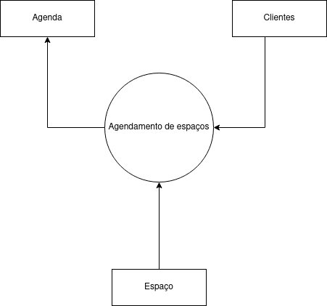

Fonte:JAGAS; SILVEIRA, (2023).

## Diagrama de Fluxo de dados

O diagrama de fluxo de dados de um site de agendamento de quadras é uma representação clara e visual de como as informações fluem entre os usuários, o sistema de gerenciamento e o banco de dados. (LUCIDCHART,2023)

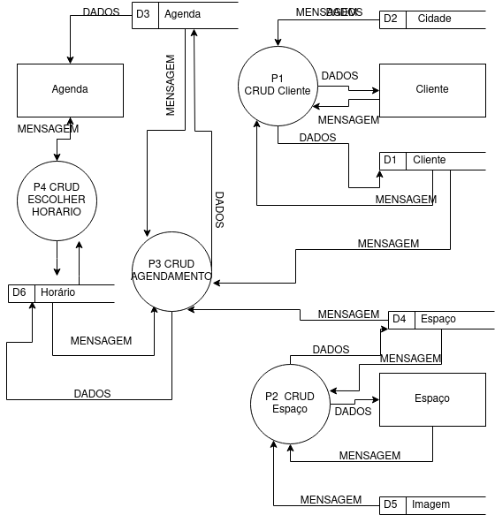

Fonte:JAGAS; SILVEIRA,(2023).

## Diagrama de Entidade e relacionamento

Modelo conceitual do banco de dados do site de agendamento de quadras fornece uma estrutura clara para armazenar, gerenciar e consultar informações sobre clientes, cidades, agendas, horários e espaços. Essas tabelas e suas relações são essenciais para o funcionamento eficiente do sistema, permitindo que os usuários encontrem e reservem quadras de forma adequada e organizada. (LUIS, 2023)

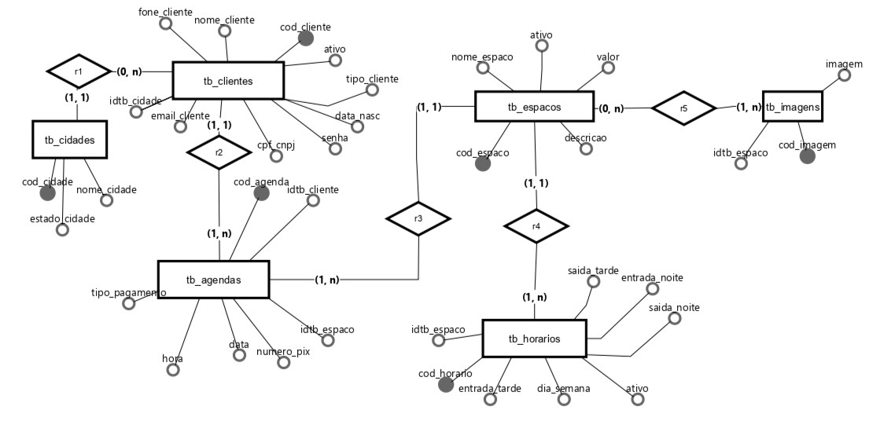

Fonte:JAGAS; SILVEIRA,(2023).

## 5.3.1 Modelo Lógico de Dados

Um modelo de dados lógico (MDL) é um tipo de modelo de dados que descreve elementos de dados em detalhes e é usado para desenvolver entendimentos visuais de entidades de dados, atributos, chaves e relacionamentos.(AKASURA, 2021)

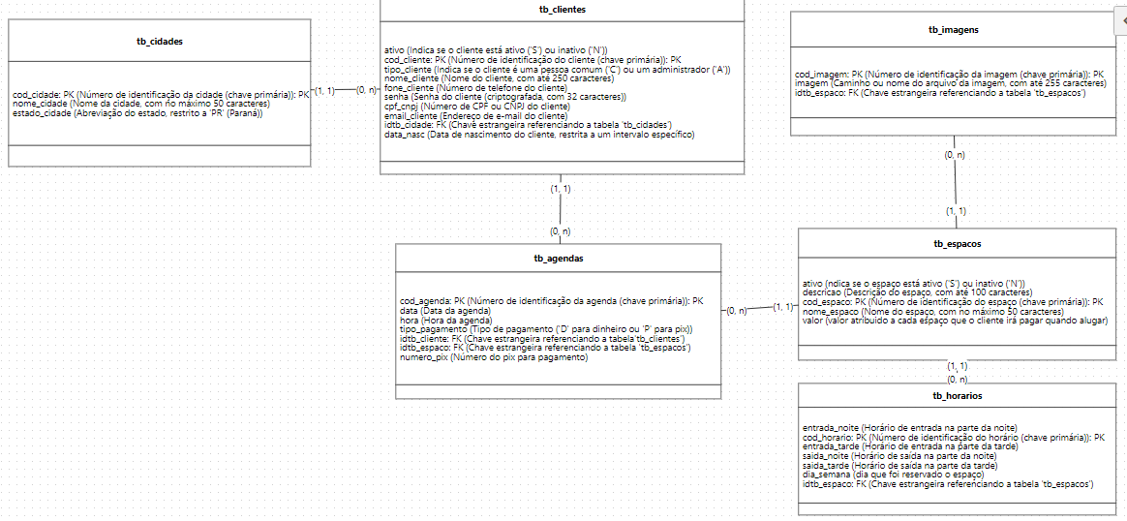Fonte:JAGAS; SILVEIRA,(2023)

## Dicionário de Dados

Um dicionário de dados no SQL Server é uma coleção de metadados que descreve a estrutura e as características dos dados armazenados em um banco de dados. Ele fornece informações detalhadas sobre as tabelas, colunas, relacionamentos, restrições e outras entidades do banco de dados. (AWARI, 2023).

Os metadados fornecem uma descrição das características dos dados e do conjunto de relaciona-mentos que ligam os dados encontrados no banco de dados. Por exemplo, o componente de metadados armazena informações como o nome da cada elemento de dados, o tipo de valor (numérico, datas ou texto) armazenado, a possibilidade ou não de deixar esse elemento vazio, e assim por diante. Portanto, os metadados fornecem informações que complementam e expandem o valor e a utilização dos dados. Em resumo, os metadados trazem uma representação mais completa dos dados no banco. Dadas as caracte- rísticas dos metadados, é possível ouvir a definição de um banco de dados como “um conjunto de dados autodescritivos”. O sistema de gerenciamento de bancos de dados (SGBD) é um conjunto de programas que geren- ciam a estrutura do banco de dados e controlam o acesso aos dados armazenados. Até certo ponto, o banco de dados se assemelha a um arquivo eletrônico com conteúdo muito bem organizado com a ajuda de um software poderoso, conhecido como sistema de gerenciamento de banco de dados.

Como os dados constituem um material bruto fundamental a partir do qual as informações são obti- das, é necessário um bom método para gerenciá-los.

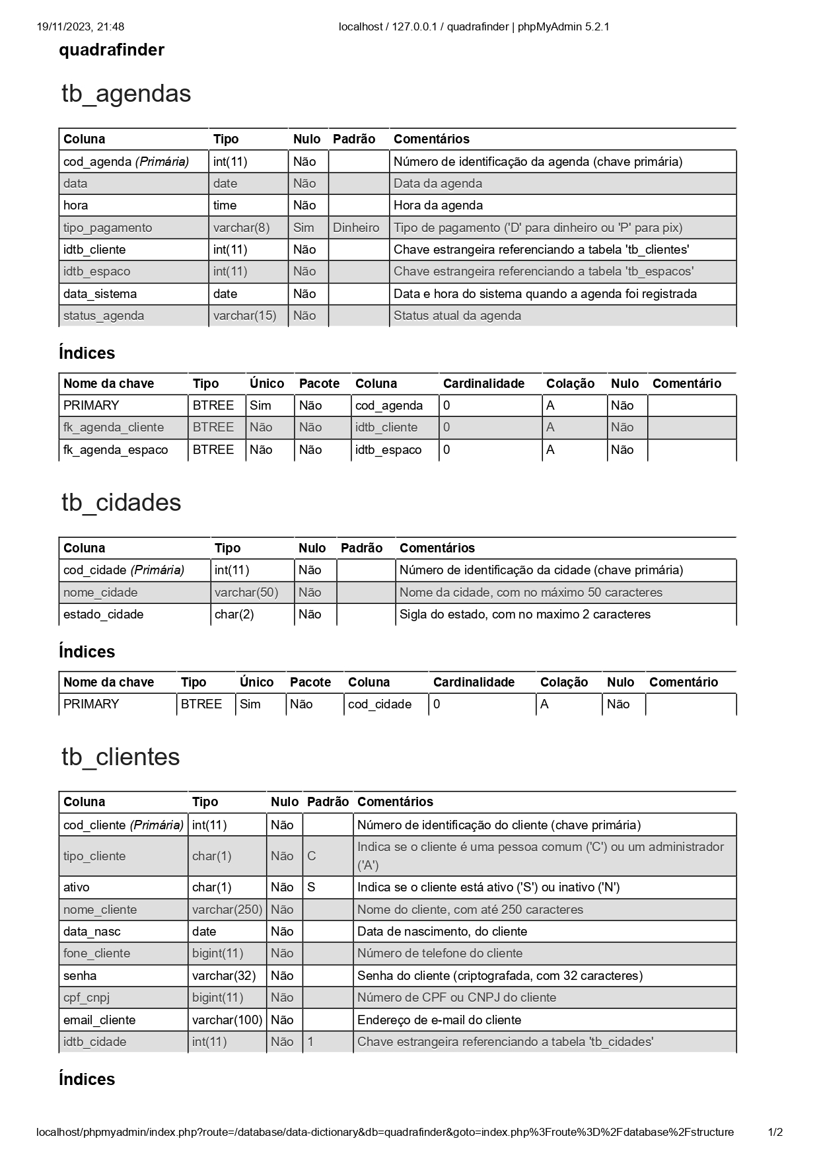

**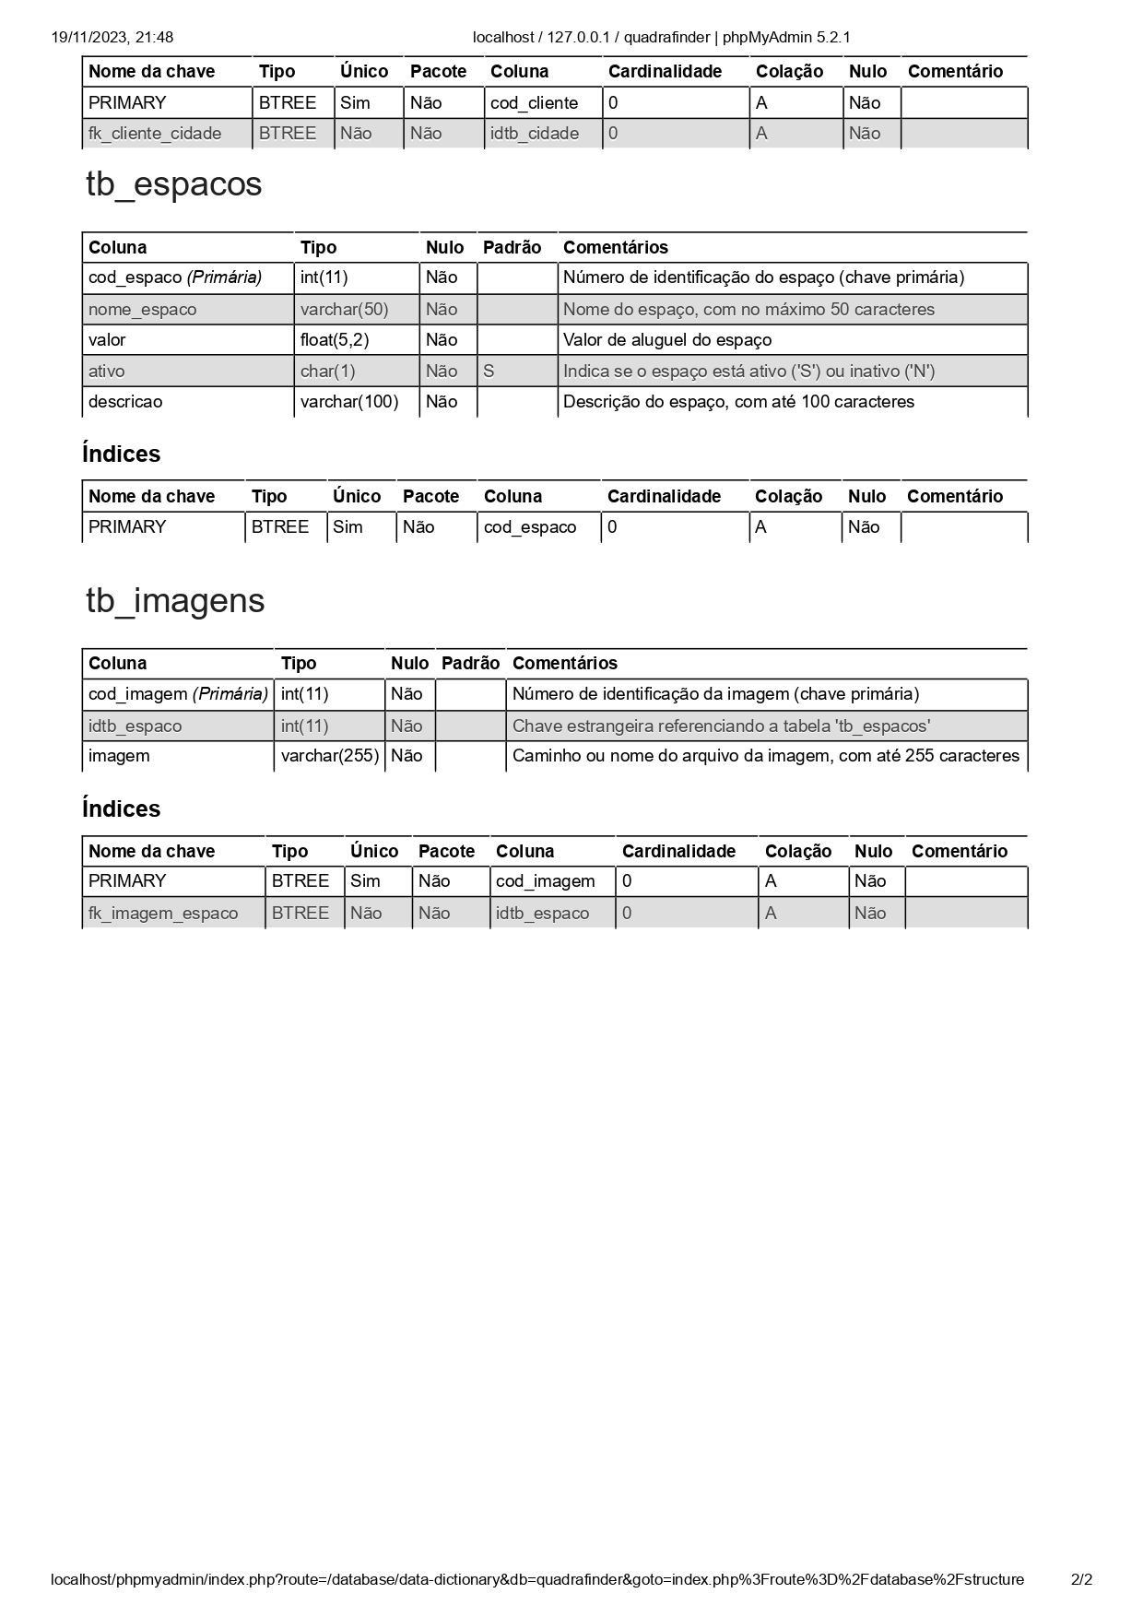**

Fonte:JAGAS; SILVEIRA,(2023).

## Diagrama de Caso de Uso

O diagrama de caso de uso é uma ferramenta valiosa para entender e descrever as diferentes funcionalidades e interações do sistema que no contexto do site de agendamento de quadras podem ser os clientes em busca de reservar uma quadra esportiva e os administradores do site responsáveis por gerenciar as quadras e as reservas. (GASKIN,2022)

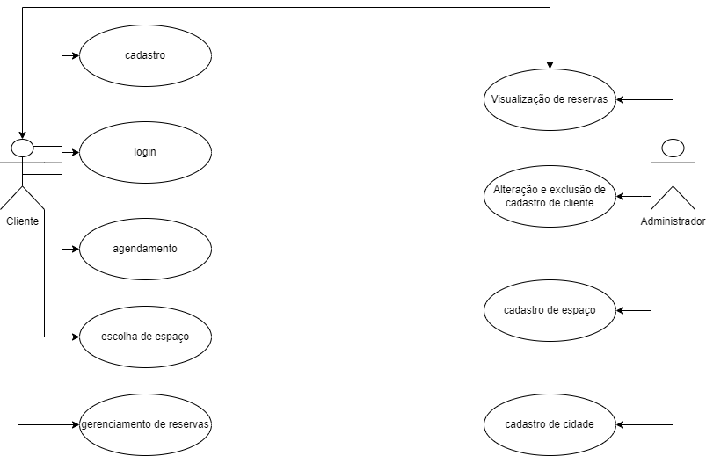

Fonte:JAGAS; SILVEIRA,(2023).

### Cadastrar

Passo 1: Acesso ao Sistema

Inicie abrindo o navegador de sua preferência.

Digite o endereço do sistema na barra de endereços e pressione "Enter".

Passo 2: Página Inicial

Após acessar o site, você será levado à página inicial.

Procure e clique no botão "Cadastre-se".

Passo 3: Informações Pessoais

Preencha seu nome completo, data de nascimento e CPF/CNPJ.

Passo 4: Contato

Insira seu número de telefone.

Passo 5: Endereço de E-mail

Preencha seu endereço de e-mail nos campos "E-mail" e "Confirmar E-mail" para garantir precisão.

Passo 6: Senha

Escolha uma senha segura insira nos campos "Senha" e "Confirmar Senha".

Passo 7: Revisão

Revise todas as informações inseridas para garantir precisão e correção.

Passo 8: Finalização

Clique no botão "Cadastrar" e aguarde a confirmação de que seu cadastro foi concluído com sucesso.

### Logar

Passo 1: Acesse o Sistema –

Abra o navegador de internet e insira o endereço do sistema QuadraFinder na barra de pesquisa. Pressione "Enter" para acessar o site.

Passo 2: Página de Login

Procure pelo botão de "Login" na página inicial e clique nele.

Passo 3: Informações de Login

Insira seu endereço de e-mail no campo designado.

Passo 4: Senha

Digite sua senha no campo correspondente. Lembre-se de utilizar a senha que você escolheu durante o cadastro.

Passo 5: Verificação

Revise cuidadosamente as informações inseridas para garantir que estejam corretas para não ocorrer erros.

Passo 6: Acesso

Clique no botão "Login" para acessar sua conta e poder ter acesso ao sistema.

### Agendamento

Passo 1: Acesso ao Sistema

Faça login no sistema usando seu Login e Senha. Se ainda não possui uma conta, siga os passos de cadastro mencionados antecipadamente.

Passo 2: Navegação para Agendamento

No painel principal após o login, procure a seção "Serviços".

Passo 3: Seleção de Espaço

Escolha o espaço desejado de acordo com a sua necessidade.

Passo 4: Escolha da Data e Horário Disponível

Selecione a data disponível para a consulta a partir de um calendário. Escolha o horário desejado da lista de horários disponíveis.

Passo 5: Forma de Pagamento

Escolha a forma de pagamento preferida entre "Dinheiro" ou "PIX".

Passo 6: Revisão e Confirmação

Revise todas as informações do agendamento, como nome, email, CPF, data, horário, espaço e forma de pagamento.

Passo 7: Confirme o agendamento clicando em "Agendar".

## Diagrama de Classe

Um diagrama de classe é uma representação gráfica de um conjunto de classes, interfaces, relacionamentos e seus membros (atributos e métodos) em um sistema de software. Esses diagramas fazem parte do conjunto de diagramas de UML e são amplamente utilizados na engenharia de software para modelar a estrutura de um sistema orientado a objetos. (IBM, 2023)

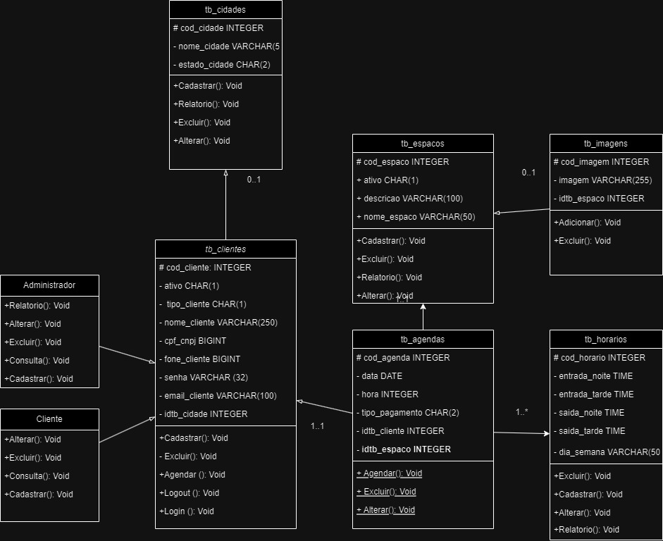

Fonte:JAGAS; SILVEIRA,(2023).

## Diagrama de Sequência

**O diagrama de seqüência preocupa-se com a ordem temporal em que as mensagens são trocadas entre os objetos envolvidos em determinado processo, ou seja, quais condições devem ser satisfeitas e quais métodos devem ser disparados entre os objetos envolvidos e em que ordem durante um processo. Dessa forma, determinar a ordem em que os eventos ocorrem, as mensagens que são enviadas, os métodos que são chamados e como os objetos interagem entre si dentro de um determinado processo é o principal objetivo deste diagrama.(DEVMEDIA, 2023)**

**CADASTRO**

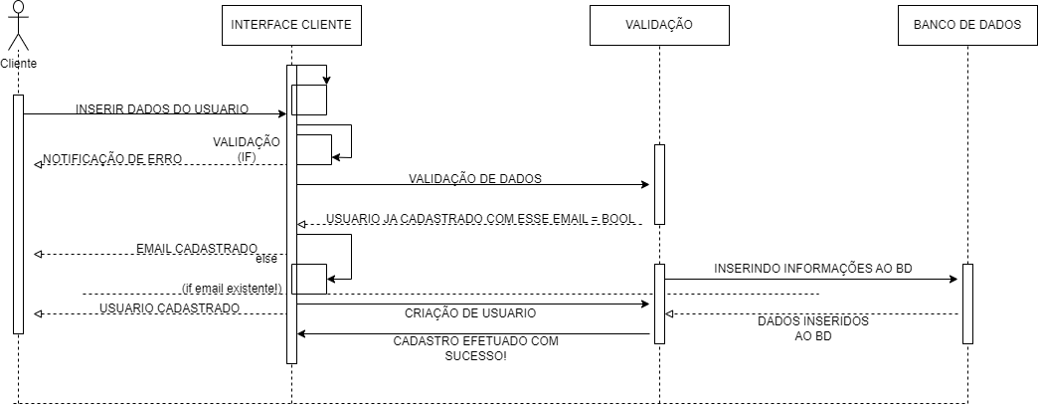

**AGENDAMENTO**

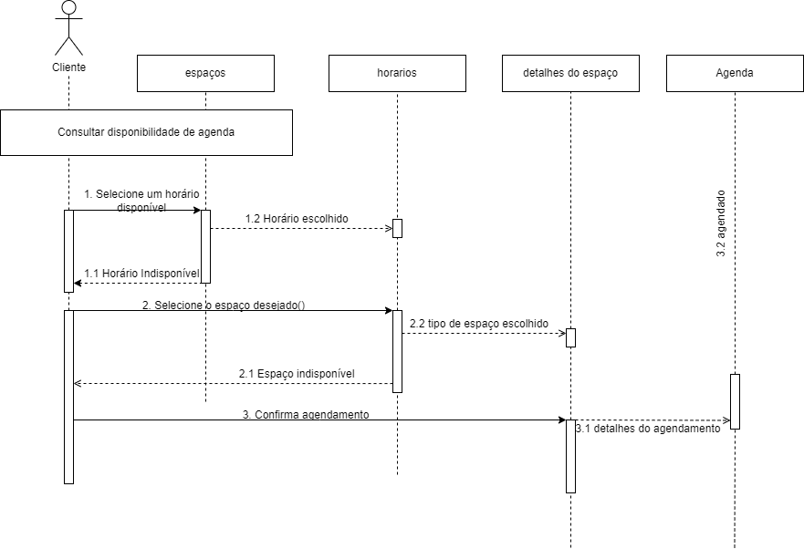

Fonte:JAGAS; SILVEIRA,(2023).

## Diagrama de Atividade

Um diagrama de atividades é uma ferramenta de modelagem gráfica que faz parte do conjunto de diagramas da Linguagem de Modelagem Unificada. Ele é usado para representar o fluxo de atividades ou processos em um sistema de software ou em qualquer outro domínio onde haja um conjunto de tarefas ou ações que precisam ser coordenadas e controladas.(IBM, 2023)

**ADMINISTRADOR**

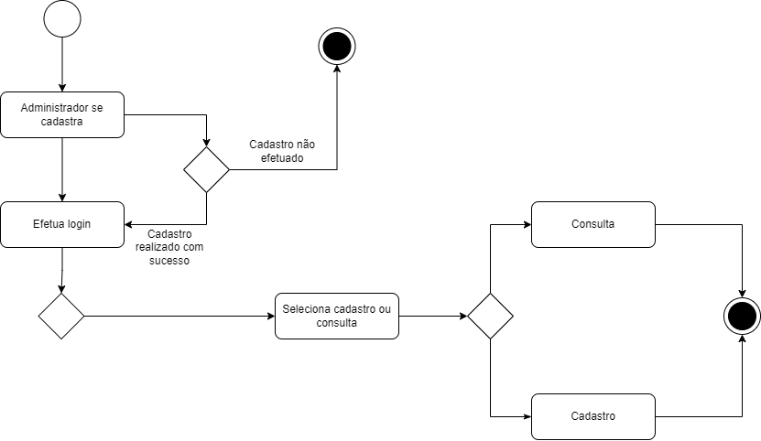

**CLIENTE**

**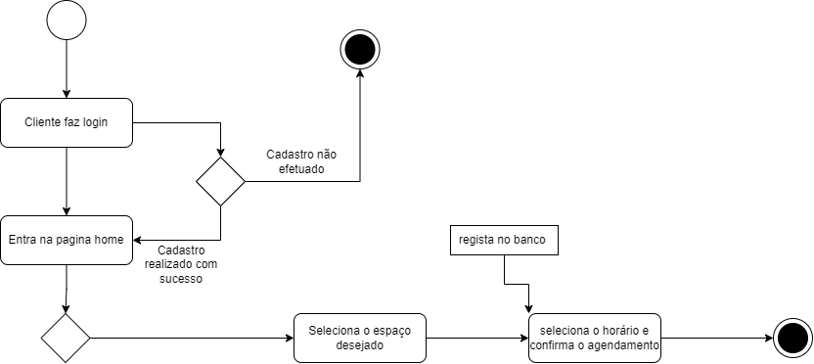**

1. Fonte:JAGAS; SILVEIRA,(2023).

# Telas

# Conclusão

Este trabalho de conclusão de curso teve como objetivo principal desenvolver um sistema de gerenciamento de quadras esportivas que visasse facilitar o acesso e o agendamento desses espaços para a prática de esportes. Ao longo deste processo, abordamos diversas questões relacionadas à importância do esporte para a saúde física e mental, bem como para a promoção da socialização e disciplina.

A necessidade de modernizar e simplificar o processo de reserva de quadras esportivas ficou evidente, uma vez que os métodos tradicionais frequentemente geravam problemas, como a falta de disponibilidade de horários e a burocracia no agendamento. Nosso projeto, denominado QuadraFinder, propôs uma solução inovadora que permite aos usuários consultar a disponibilidade de quadras e realizar reservas de forma rápida e conveniente, eliminando a necessidade de deslocamento até as administrações regionais.

Este TCC também destacou a importância de incentivar a prática de atividades físicas como meio de prevenção de doenças relacionadas ao estilo de vida, como enfatizado pela Organização Mundial da Saúde. O QuadraFinder, ao simplificar o acesso às quadras esportivas, contribui para promover um estilo de vida mais ativo e saudável.

A metodologia científica e a modelagem desempenharam um papel fundamental no desenvolvimento deste projeto, permitindo-nos coletar dados, entender as necessidades dos usuários e transformar essas informações em um sistema funcional. Além disso, a escolha de tecnologias como PHP, JavaScript, HTML, CSS, MySQL e o uso do XAMPP e Visual Studio Code foram cruciais para a construção eficaz do sistema.

Por fim, este TCC representa não apenas o encerramento de uma etapa acadêmica, mas também o início de uma jornada contínua em direção à promoção do esporte, da saúde e da comodidade para a população. O QuadraFinder oferece uma solução inovadora e promissora para um problema antigo.

# REFERÊNCIAS

ASAKURA, O. K. N. O que é um Modelo de Dados Lógico? Disponível em: <https://pt.linkedin.com/pulse/o-que-é-um-modelo-de-dados-lógico-oscar-kenjiro-n-asakura>. Acesso em: 17 out. 2023.

BARSOTTI, Roberto et al. A informática na biblioteconomia e na documentação. In: A INFORMATICA NA BIBLIOTECONOMIA E NA DOCUMENTACAO. 1990. p. 125-125.

BOECHAT, Gláucya Carreiro. Apostila de Linguagem de Programação I e II PHP.

Ciclo de Vida de Sistemas de Informação. [s.l: s.n.]. Disponível em: <http://200.17.137.109:8081/novobsi/Members/andreza/2012-1/arquivos/AULA\_03-ciclo-de-vida-de-sistemas-de-informacao.pdf>.

CONVERSE, Tim; PARK, Joyce. PHP: a bíblia. Gulf Professional Publishing, 2003.

da Silva Massonetto, L. D., Nicolete, V. A., & Gustavo, F. ISPORT: UM APLICATIVO PARA ALUGUEL E GERENCIAMENTO DE QUADRAS ESPORTIVAS.

DEVMEDIA. O Diagrama de Sequência. 2023. Disponível em: https://www.devmedia.com.br/artigo-sql-magazine-64-utilizando-uml/12665.

EQUIPE TOTVS. O que é HTML? Saiba como esse recurso funciona. 4 nov. 2020. Disponível em: [https://www.totvs.com/blog/developers/o-que-e-html/](https://www.totvs.com/blog/developers/o-que-e-html/" \t "/home/aluno/Documentosx/_blank).

ESTRELLA, Carlos. O que é JavaScript: comece a aprender sobre JavaScript agora. Disponível em: [https://www.hostinger.com.br/tutoriais/o-que-e-javascript](https://www.hostinger.com.br/tutoriais/o-que-e-javascript" \t "/home/aluno/Documentosx/_blank).

FLANAGAN, David. JavaScript: o guia definitivo. Bookman Editora, 2004.

GASKIN, Jennifer. Tudo o que você precisa saber sobre diagramas de caso de uso. 24 fev. 2022. Disponível em: https://pt.venngage.com/blog/diagrama-de-caso-de-uso/.

GONÇALVES, Ariane. O que é CSS? Guia Básico para Iniciantes. Disponível em: [https://www.hostinger.com.br/tutoriais/o-que-e-css-guia-basico-de-css](https://www.hostinger.com.br/tutoriais/o-que-e-css-guia-basico-de-css" \t "/home/aluno/Documentosx/_blank).

HANASHIRO, Akira. VS Code - O que é e por que você deve usar? Disponível em: [https://www.treinaweb.com.br/blog/vs-code-o-que-e-e-por-que-voce-deve-usar](https://www.treinaweb.com.br/blog/vs-code-o-que-e-e-por-que-voce-deve-usar" \t "/home/aluno/Documentosx/_blank).

IBM. Diagrama de atividades. 2023. Disponível em: https://www.ibm.com/docs/pt-br/rational-soft-arch/9.7.0?topic=diagrams-activity

IBM. Diagrama de classes. 2023. Disponível em: <https://www.ibm.com/docs/pt-br/rsas/7.5.0?topic=structure-class-diagrams.>

LOPES, Cesar Augusto-Barbosa; SILVA, José Hugo Rocha; BRAGA, Phablo Dias. Mais Esporte: Gerenciamento De Quadras Poliesportiva. 2022.

LUIS. O que Ã© modelagem conceitual ou modelo conceitual de dados? Disponível em: [https://www.luis.blog.br/modelagem-conceitual-modelo-conceitual-de-dados.html](https://www.luis.blog.br/modelagem-conceitual-modelo-conceitual-de-dados.html" \t "/home/aluno/Documentosx/_blank).

MACHADO, Amanda. Qual a diferença entre front-end e back-end? – Tecnoblog. Disponível em: [https://tecnoblog.net/responde/qual-a-diferenca-entre-front-end-e-back-end/](https://tecnoblog.net/responde/qual-a-diferenca-entre-front-end-e-back-end/" \t "/home/aluno/Documentosx/_blank).

MARCELA. Guia Completo de Dicionário de Dados para Sql Server: Tudo o que Você Precisa Saber. Disponível em: <https://awari.com.br/guia-completo-de-dicionario-de-dados-para sql-server-tudo-o-que-voce-precisa-saber/>.

MARCONDES, Jose Sergio. Sistema de Informação: O que é, O que Faz, Tipos, Curso. 28 jul. 2020. Disponível em: [https://gestaodesegurancaprivada.com.br/sistema-de-informacao-o-que-e-conceitos/](https://gestaodesegurancaprivada.com.br/sistema-de-informacao-o-que-e-conceitos/" \t "/home/aluno/Documentosx/_blank).

MILANI, André. MySQL-guia do programador. Novatec Editora, 2007.

MILETTO, Evandro Manara; DE CASTRO BERTAGNOLLI, Silvia. Desenvolvimento de Software II: Introdução ao Desenvolvimento Web com HTML, CSS, JavaScript e PHP-Eixo: Informação e Comunicação-Série Tekne. Bookman Editora, 2014.

Modelo de Diagrama de Contexto | Exemplo Editável. Disponível em: <https://miro.com/pt/modelos/diagrama-de-contexto/>.

O que é modelagem conceitual ou modelo conceitual de dados? Disponível em: <https://www.luis.blog.br/modelagem-conceitual-modelo-conceitual-de-dados.html>.

O que é um diagrama de fluxo de dados? Disponível em: <https://www.lucidchart.com/pages/pt/o-que-e-um-diagrama-de-fluxo-de-dados>.

PHP: O que é o PHP? - Manual. Disponível em: [https://www.php.net/manual/pt\_BR/intro-whatis.php](https://www.php.net/manual/pt_BR/intro-whatis.php" \t "/home/aluno/Documentosx/_blank).

PRASAD, Durga. MongoDB vs MySQL: Qual é o Melhor Sistema de Gerenciamento de Banco de Dados? 3 fev. 2022. Disponível em: [https://kinsta.com/pt/blog/mongodb-vs-mysql/](https://kinsta.com/pt/blog/mongodb-vs-mysql/" \t "/home/aluno/Documentosx/_blank).

Requisitos funcionais e não funcionais: o que são? Disponível em: <https://www.mestresdaweb.com.br/tecnologias/requisitos-funcionais-e-nao-funcionais-o-que-sao>.

SOMMERVILLE, I. Engenharia de Software - 9 Edição. [S.l.]: Pearson Universidades, 2011.

XAMPP INSTALLERS and Downloads for Apache Friends. Disponível em: <https://www.apachefriends.org/pt_br/index.html>.

1. Especialista em Educação Permanente: Saúde e educação pela FioCruz – Fundação Osvaldo Cruz. Especialista em tecnologias da Informação pela UNIVEL – União Educacional de Cascavel. Pedagoga formada pela UNIPAR – Universidade Paranaense. Professora do núcleo técnico do Estado do Paraná – Ensino médio técnico.

   2Especialização em Educação Profissional Tecnológica. Faculdade Origenes Lessa, FACOL, Brasil. Especialização em Tecnologias e Educação a Distância. Faculdade Origenes Lessa, FACOL, Brasil.Especialização em MBA em Data Warehouse e Business Inteligence.UNYLEYA EDITORA E CURSOS S/A, Unyleya, Brasil. Graduação em Programa Especial de Formação Pedagógica - Docência em Informática. Faculdade de Administração, Ciências, Educação e Letras, FACEL, Brasil. Graduação em Gestão da Tecnologia da Informação.Universidade Estácio de Sá, UNESA, Brasil.

   3Graduação em Sistemas Distribuidos para Internet JAVA.Universidade Federal do Paraná, UTFPR, Brasil. Graduação em Tecnologo em Processamento de Dados. União Educacional de Cascavel, UNIVEL, Brasil. [↑](#footnote-ref-1)